ФЕДЕРАЛЬНОЕ АГЕНТСТВО ЖЕЛЕЗНОДОРОЖНОГО ТРАНСПОРТА
Федеральное государственное бюджетное образовательное учреждение высшего профессионального образования
«Петербургский государственный университет путей сообщения
Императора Александра I»
(ФГБОУ ВПО ПГУПС)

Кафедра «Методы и приборы неразрушающего контроля»

РАБОЧАЯ ПРОГРАММА
дисциплины
«ОБЩАЯ ТЕОРИЯ НЕРАЗРУШАЮЩЕГО КОНТРОЛЯ» (Б1.В.ДВ.8.1)
для направления
12.03.01 «Приборостроение»
по профилю
«Приборы и методы контроля качества и диагностики»

Форма обучения – очная

Программа подготовки – прикладной бакалавриат

Санкт-Петербург
2015
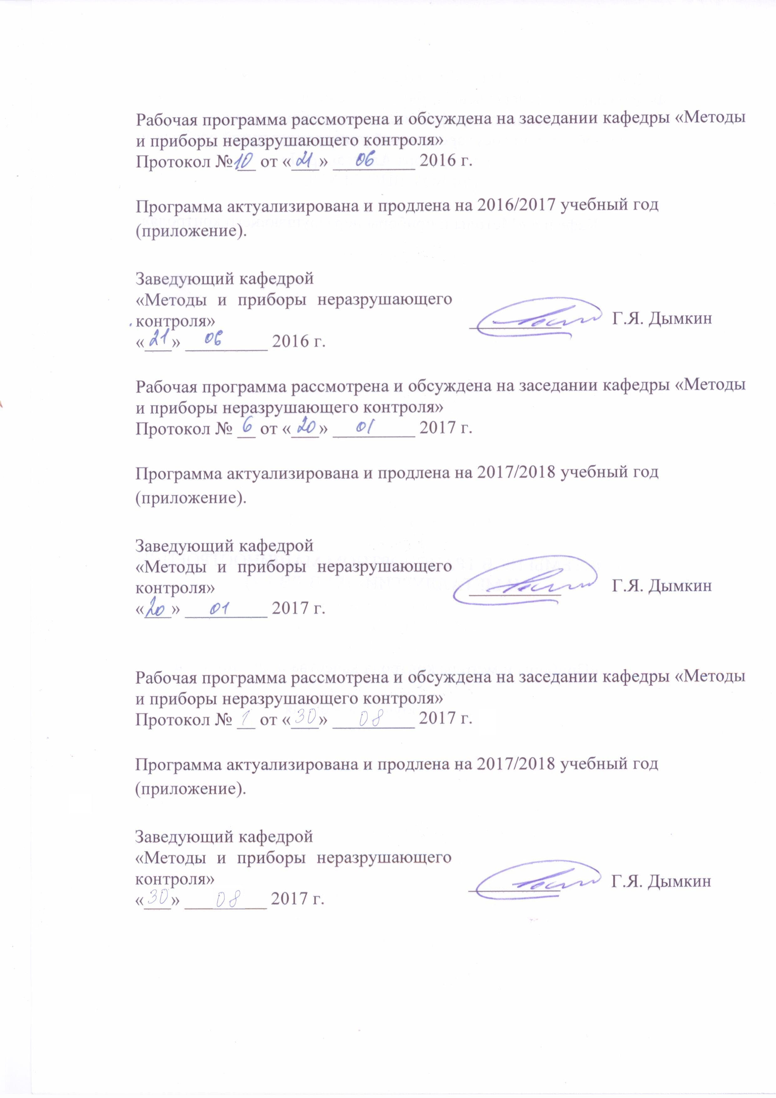
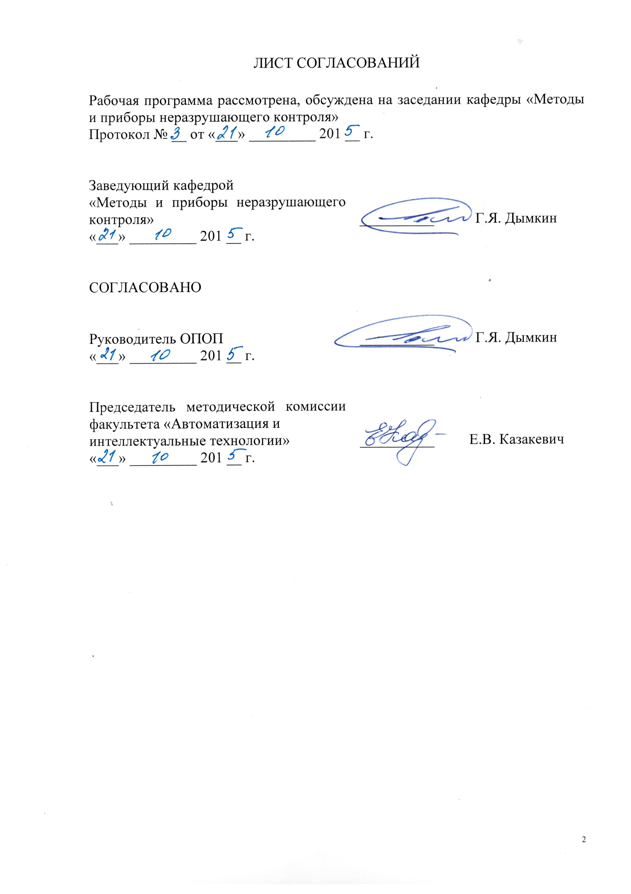
1. Цели и задачи дисциплины

Рабочая программа составлена в соответствии с ФГОС ВО, утвержденным «03» сентября 2015 г., приказ № 959 по направлению 12.03.01 «Приборостроение», по дисциплине «Общая теория неразрушающего контроля».
Целью изучения дисциплины «Общая теория неразрушающего контроля» является формирование у студентов базовых знаний о системе подготовки и проведения операций неразрушающего контроля (НК) в современном производстве, ознакомление их с принципами организации НК объектов железнодорожного транспорта при их производстве, эксплуатации и ремонте.
Для достижения поставленной цели решаются следующие задачи:
- классификация методов и вариантов методов НК;
- выбор эффективных систем НК;
- ознакомление с основными положениями ГОСТ Р ИСО 9001 и ГОСТ Р ИСО 19011.

2. Перечень планируемых результатов обучения по дисциплине, соотнесенных с планируемыми результатами освоения основной профессиональной образовательной программы

Планируемыми результатами обучения по дисциплине являются: приобретение знаний, умений, навыков и/или опыта деятельности.
В результате освоения дисциплины обучающийся должен:

ЗНАТЬ:
- основные характеристики систем НК, классификацию дефектов;
- состав документации системы качества;
-основные положения ГОСТ Р ИСО 9001 и ГОСТ Р ИСО 19011.

УМЕТЬ:
- определять надежность технологического процесса НК;
- определять характеристики дефектов;
- формировать эффективные системы НК.

ВЛАДЕТЬ:
- понятийным аппаратом общей теории неразрушающего контроля;
- навыками выбора эффективных систем НК.

Приобретенные знания, умения, навыки и/или опыт деятельности, характеризующие формирование компетенций, осваиваемые в данной дисциплине, позволяют решать профессиональные задачи, приведенные в соответствующем перечне по видам профессиональной деятельности в п. 2.4 основной профессиональной образовательной программы (ОПОП).

Изучение дисциплины направлено на формирование следующих общепрофессиональных компетенций (ОПК):
- ОПК-8 – способность использовать нормативные документы в своей деятельности.
Изучение дисциплины направлено на формирование следующих профессиональных компетенций (ПК), соответствующих видам профессиональной деятельности, на которые ориентирована программа бакалавриата:
научно-исследовательская деятельность
ДПК-1 способность обрабатывать и представлять полученные данные измерений и экспериментальных исследований с учетом специфики методов и приборов неразрушающего контроля
Область профессиональной деятельности обучающихся, освоивших данную дисциплину, приведена в п. 2.1 ОПОП.
Объекты профессиональной деятельности обучающихся, освоивших данную дисциплину, приведены в п. 2.2 ОПОП.

3. Место дисциплины в структуре основной профессиональной образовательной программы

Дисциплина «Общая теория неразрушающего контроля» (Б1.В.ДВ.8.1) относится к вариативной части и является дисциплиной по выбору обучающегося.

4. Объем дисциплины и виды учебной работы

Вид учебной работы | Всего часов | Семестр
Вид учебной работы | Всего часов | 6
Контактная работа (по видам учебных занятий) | 32 | 32
В том числе:
лекции (Л) | 16 | 16
практические занятия (ПЗ)  лабораторные работы (ЛР) | 16  - | 16  -
Самостоятельная работа (всего) | 40 | 40
Контроль | 36 | 36
Форма контроля знаний | КР, Э | КР, Э
Общая трудоемкость: час. / з.е. | 108/3 | 108/3

5. Содержание и структура дисциплины

5.1 Содержание дисциплины
№  п/п | Наименование  раздела дисциплины | Содержание раздела
 | Введение | Предмет курса и его задачи. Краткая справка о развитии общей теории и систем неразрушающего контроля на железнодорожном транспорте.  Структура и содержание курса; его связь с другими дисциплинами учебного плана. Общие понятия о качестве и контроле качества.
1 | Варианты, методы и системы неразрушающего контроля | Основные параметры метода. Основные параметры контроля и аппаратуры. Определение варианта метода неразрушающего контроля (НК) и системы НК.  Методология формирования эффективных систем НК. Интегральный критерий эффективности систем НК.
2 | Дефект и его характеристики. Дефектность изделий и надежность технологического процесса их изготовления | Уточнение понятия “дефект” и его определение. Классификация характеристик дефекта (технологические, эксплуатационные и дефектоскопические). Тип дефекта. Потенциальная опасность и вид дефекта, условная потенциальная опасность дефекта. Измеряемые характеристики и характеристический размер дефекта при НК.  Критические, значительные и малозначительные дефекты. Условность классификации дефектов на “допустимые” и “недопустимые”.  Определение понятия “дефектность”. Математическое описание дефектности. Примеры описания дефектности объектов посредством распределений вероятностей образования некоторого числа дефектов различного типа и вида.  Вероятность невозникновения аварийной ситуации в изделиях как мера надежности технологического процесса их изготовления.  Выражения для расчета вероятности невозникновения аварийной ситуации из-за дефектов в изделии. Классификация объектов по уровню дефектности на основе данных НК.
3 | Оперативные характеристики выявления дефекта вариантом и системой НК | Обнаружение дефекта как случайное событие. Понятие об относительной частоте и вероятности Априорная оперативная характеристика варианта метода выявления дефекта с заданным характеристическим размером.  Система НК и ее оперативная характеристика выявления дефекта.
4 | Оперативные характеристики систем неразрушающего контроля с учетом надежности комплекса “дефектоскоп-оператор-среда” | Понятия и характеристики надежности дефектоскопа, надежности оператора и надежности комплекса “дефектоскоп-оператор-среда”. Примеры снижения надежности комплекса отдельных методов неразрушающего контроля вследствие недостаточной надежности оператора. Методика приближенного расчета надежности комплекса “дефектоскоп-оператор”.  Пути повышения надежности комплекса “дефектоскоп-оператор” при применении варианта метода (эталонирование основных параметров, введение инспекционного контроля, двойной контроль).  Расчет априорной вероятности выявления дефекта системой из нескольких методов с учетом надежности комплекса “дефектоскоп-оператор”.
5 | Интегральный критерий эффективности систем приемочного неразрушающего контроля | Приращение эксплуатационной надежности изделия вследствие устранения дефектов, выявленных системой контроля, как показатель технической эффективности систем приемочного неразрушающего контроля; вывод выражения для расчета технической эффективности системы. Методика расчета затрат на систему.  Методика определения сравнительной эффективности систем приемочного неразрушающего контроля при отсутствии полных исходных данных.
6 | Формирование эффективных систем НК объектов различной категории | Выбор (на основе интегрального критерия) рациональной системы контроля объектов на базе применяемых методов. Формирование (на основе интегрального критерия) эффективной системы контроля объектов, аварийная ситуация в которых приводит к катастрофе.  Формирование (на основе интегрального критерия) эффективной системы контроля объектов, убытки от перебраковки и от недобраковки которых соизмеримы.
7 | Понятие о системе качества | Основные этапы развития работ в области качества. Система менеджмента качества как средство обеспечения стабильности качества конкретной продукции или услуги. Взаимосвязь системы менеджмента качества и подсистем обеспечения качества продукции. Элементы системы качества.
8 | Документирование системы качества | Требования к документации. Структура и состав документации. Регистрация данных о качестве. Управление документацией и данными о качестве. Требования к содержанию Руководства по качеству лаборатории неразрушающего контроля.
9 | Внутренний аудит системы качества | Понятие об аудите качества. Организация внутреннего аудита системы качества. Требования к аудиторам. Программы и отчеты внутреннего аудита. Корректирующие действия.

5.2 Разделы дисциплины и виды занятий

№ п/п | Наименование разделов  дисциплины | Л | ПЗ | ЛР | СРС
 | Введение | 1 |  |  | 4
 | Варианты, методы и системы неразрушающего контроля | 2 |  |  | 4
 | Дефект и его характеристики. Дефектность изделий и надежность технологического процесса их изготовления | 2 | 6 |  | 4
 | Оперативные характеристики выявления дефекта вариантом и системой неразрушающего контроля | 2 |  |  | 4
 | Оперативные характеристики систем неразрушающего контроля с учетом надежности комплекса “дефектоскоп-оператор-среда” | 2 | 4 |  | 4
 | Интегральный критерий эффективности систем приемочного неразрушающего контроля | 1 |  |  | 4
 | Формирование эффективных систем  НК объектов различной категории | 2 |  |  | 4
 | Понятие о системе качества | 2 |  |  | 4
 | Документирование системы качества | 1 | 2 |  | 4
 | Внутренний аудит системы качества | 1 | 4 |  | 4
 | Итого | 16 | 16 |  | 40

6. Перечень учебно-методического обеспечения для самостоятельной работы обучающихся по дисциплине

№  п/п | Наименование раздела | Перечень учебно-методического  обеспечения
 | Варианты, методы и системы неразрушающего контроля | 1 Азаров, В.Н. Всеобщее управление качеством [Электронный ресурс] : учеб. / В.Н. Азаров, В.П. Майборода. — Электрон. дан. — Москва : УМЦ ЖДТ, 2013. — 572 с. — Режим доступа: https://e.lanbook.com/book/35742. — Загл. с экрана.  2 Дремина М.А. Проектный подход к разработке и внедрению систем менеджмента качества [Электронный ресурс] : / М.А. Дремина, В.А. Копнов, А.А. Станкин. - Электрон. дан. - СПб. : Лань, 2015. - 304 с. - Режим доступа: http://e.lanbook.com/books/element.php?pl1_id=60653 - Загл. с экрана.  3 Кане, М.М. Управление качеством продукции машиностроения: учебное пособие [Электронный ресурс] : учебное пособие / М.М. Кане, А.Г. Суслов, О.А. Горленко [и др.]. - Электрон. дан. - М.: Машиностроение, 2010. - 416 с. - Режим доступа: http://e.lanbook.com/books/element.php?pl1_id=764 - Загл. с экрана.  4 Тавер, Е.И. Введение в управление качеством [Электронный ресурс] : учебное пособие. — Электрон. дан. — М. : Машиностроение, 2013. - 368 с. - Режим доступа: http://e.lanbook.com/books/element.php?pl1_id=63219 - Загл. с экрана.  5 Усманов, Ю.А. Управление качеством ремонта технических средств железнодорожного транспорта [Электронный ресурс]: учебное пособие. - Электрон. дан. - М.: УМЦ ЖДТ (Учебно-методический центр по образованию на железнодорожном транспорте), 2010. - 384 с. - Режим доступа: http://e.lanbook.com/books/element.php?pl1_id=4193 - Загл. с экрана.
 | Дефект и его характеристики. Дефектность изделий и надежность технологического процесса их изготовления
 | Оперативные характеристики выявления дефекта вариантом и системой неразрушающего контроля
 | Оперативные характеристики систем неразрушающего контроля с учетом надежности комплекса “дефектоскоп-оператор-среда”
 | Интегральный критерий эффективности систем приемочного неразрушающего контроля
 | Формирование эффективных систем неразрушающего контроля объектов различной категории
 | Понятие о системе качества
 | Документирование системы качества
 | Внутренний аудит системы качества

7. Фонд оценочных средств для проведения текущего контроля успеваемости и промежуточной аттестации обучающихся по дисциплине

Фонд оценочных средств по дисциплине является неотъемлемой частью рабочей программы и представлен отдельным документом, рассмотренным на заседании кафедры и утвержденным заведующим кафедрой.

8. Перечень основной и дополнительной учебной литературы, нормативно-правовой документации и других изданий, необходимых для освоения дисциплины

8.1 Перечень основной учебной литературы, необходимой для освоения дисциплины

1 Азаров, В.Н. Всеобщее управление качеством [Электронный ресурс] : учеб. / В.Н. Азаров, В.П. Майборода. — Электрон. дан. — Москва : УМЦ ЖДТ, 2013. — 572 с. — Режим доступа: https://e.lanbook.com/book/35742. — Загл. с экрана.
2 Дремина М.А. Проектный подход к разработке и внедрению систем менеджмента качества [Электронный ресурс] : / М.А. Дремина, В.А. Копнов, А.А. Станкин. - Электрон. дан. - СПб. : Лань, 2015. - 304 с. - Режим доступа: http://e.lanbook.com/books/element.php?pl1_id=60653 - Загл. с экрана.
3 Кане, М.М. Управление качеством продукции машиностроения: учебное пособие [Электронный ресурс] : учебное пособие / М.М. Кане, А.Г. Суслов, О.А. Горленко [и др.]. - Электрон. дан. - М.: Машиностроение, 2010. - 416 с. - Режим доступа: http://e.lanbook.com/books/element.php?pl1_id=764 - Загл. с экрана.
4 Тавер, Е.И. Введение в управление качеством [Электронный ресурс] : учебное пособие. — Электрон. дан. — М. : Машиностроение, 2013. - 368 с. - Режим доступа: http://e.lanbook.com/books/element.php?pl1_id=63219 - Загл. с экрана.
5 Усманов, Ю.А. Управление качеством ремонта технических средств железнодорожного транспорта [Электронный ресурс]: учебное пособие. - Электрон. дан. - М.: УМЦ ЖДТ (Учебно-методический центр по образованию на железнодорожном транспорте), 2010. - 384 с. - Режим доступа: http://e.lanbook.com/books/element.php?pl1_id=4193 - Загл. с экрана.

8.2 Перечень дополнительной учебной литературы, необходимой для освоения дисциплины

- Хрущева, И.В. Теория вероятностей. [Электронный ресурс] : учеб. пособие — Электрон. дан. — СПб. : Лань, 2009. — 304 с. — Режим доступа: http://e.lanbook.com/book/425 — Загл. с экрана.
- Магомедов, Ш.Ш. Управление качеством продукции: Учебник. [Электронный ресурс] : учеб. / Ш.Ш. Магомедов, Г.Е. Беспалова. — Электрон. дан. — М. : Дашков и К, 2013. — 336 с. — Режим доступа: http://e.lanbook.com/book/5657 — Загл. с экрана.

8.3 Перечень нормативно-правовой документации, необходимой для освоения дисциплины

1 ГОСТ Р ИСО 9000-2015 Системы менеджмента качества. Основные положения и словарь
2 ГОСТ Р ИСО 9001-2015 Cистема менеджмента качества. Требования.
3 ГОСТ Р ИСО 19011-2012 Руководящие указания по аудиту систем менеджмента
4 ГОСТ 33514-2015 Продукция железнодорожного назначения. Порядок верификации методик неразрушающего контроля

8.4 Другие издания, необходимые для освоения дисциплины

1 Вентцель Е. С. Теория вероятностей. - М.: Наука, 1969.
2 Волченко В.Н., Бугай Н.В., Лебедев А.А., Шарко А.В. Оценка достоверности неразрушающего контроля механических свойств стали //Дефектоскопия. 1989. № 12. С. 74-79.
3 Волченко В.Н., Вощанов А.К., Комов Е.М. Вероятностная интервальная оценка достоверности ультразвукового контроля и норм дефектности сварных стыков стержней // Сварочное производство. 1987. №5. С. 22-24.
4 Гурвич А.К., Ермолов И.Н., Сажин С.Г. Неразрушающий контроль. Общие вопросы. Контроль проникающими веществами. М.: Высшая школа, 1992.-303 с.
5 Коновалов Н.Н. Нормирование дефектов и достоверность
неразрушающего контроля сварных соединений. М.: ФГУП «НТЦ «Промышленная безопасность», 2006 г.
http://www.gosthelp.ru/text/Normirovaniedefektovidost.html.
6 Современные методы технической диагностики и неразрушающего контроля деталей и узлов подвижного состава железнодорожного транспорта: учеб. пособие для вузов ж.-д. трансп. / В. Ф. Криворудченко, Р. А. Ахмеджанов; ред. : В. Ф. Криворудченко. - М.: Маршрут, 2005. - 434 с.: ил.
7 Н.К. Розова Управление качеством [Текст] : Учеб. пособие / Н. К. Розова. - СПб. : Питер, 2003. - 224 с. : ил.
8 Щербинский В.Г., Самедов Я. Ю. Априорная оценка сравнительной достоверности методов ультразвукового контроля сварных соединений//Дефектоскопия. 1987. № 7. С. 61-68.

9. Перечень ресурсов информационно-телекоммуникационной сети «Интернет», необходимых для освоения дисциплины

1. http://www.ndt.sp.ru/
2. www.gost.ru

10. Методические указания для обучающихся по освоению дисциплины

Порядок изучения дисциплины следующий:
1 Освоение разделов дисциплины производится в порядке, приведенном в разделе 5 «Содержание и структура дисциплины». Обучающийся должен освоить все разделы дисциплины с помощью учебно-методического обеспечения, приведенного в разделах 6, 8 и 9 рабочей программы.
2 Для формирования компетенций обучающийся должен представить выполненные типовые контрольные задания или иные материалы, необходимые для оценки знаний, умений, навыков и (или) опыта деятельности, предусмотренные текущим контролем (см. фонд оценочных средств по дисциплине).
3 По итогам текущего контроля по дисциплине, обучающийся должен пройти промежуточную аттестацию (см. фонд оценочных средств по дисциплине).
